Componente Curricular: Genética Data: Agosto/2026
Professores: Ismael e Murilo Série: 2ª
Assunto: Lei da Segregação independente

1) (UEL Modificada)
Acerca da relação entre os cromossomos de um menino e os de seus avós, fizeram-se as seguintes afirmações.
I. Seu cromossomo Y é descendente do Y de seu avô paterno.
II. Seu cromossomo X é descendente de um X de sua avó paterna.
III. Entre seus autossomos, há descendentes de autossomos de seus avós.
IV. Cada um dos avós contribui com 1/4 dos cromossomos do menino.
Dessas afirmações, estão corretas apenas.
A) I.
B) III.
C) I e III.
D) I e IV.
E) II, III e IV.

2) (MACK)
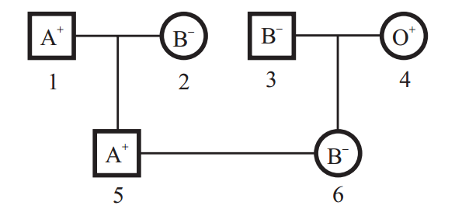
A probabilidade do casal 5X6 ter uma criança pertencente ao tipo O, RH–
é de
a) 1
b) 1/2
c) 1/4
d) 1/8
e) 1/6

3) PUC-SP
De acordo com a segunda lei de Mendel, o cruzamento AaBbCc × aabbcc terá chance de produzir descendentes com genótipo AaBbCc igual a
a) 1/2
b) 1/4
c) 1/8
d) 1/16
e) 1/64

4) (Puccamp) O esquema abaixo representa o núcleo de uma célula de um organismo com 2n = 4 cromossomos. Os alelos de cinco genes estão indicados por letras.
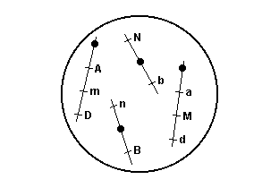
Dos pares de alelos abaixo aplica-se a segunda lei de Mendel SOMENTE a

a) Aa e Mm
b) Aa e Dd
c) Aa e Nn
d) Bb e Nn
e) Dd e Mm

5) (Ufg) Leia as informações a seguir. Em uma dada espécie de abóbora, a interação de dois pares de genes condiciona a variação fenotípica dos frutos. Frutos na forma discoide são resultantes da presença de dois genes dominantes. A forma esférica deve-se à presença de apenas um dos dois genes dominantes. Já a forma alongada é determinada pela interação dos dois genes recessivos.
De acordo com as informações, o cruzamento entre uma abóbora esférica duplo homozigota com uma abóbora alongada resulta, na linhagem F1, em uma proporção fenotípica de:

a) 6/16 alongada.
b) 8/16 esférica.
c) 9/16 discoide.
d) 16/16 alongada.
e) 16/16 esférica.

6) (UFRJ) As variações na cor e na forma do fruto de uma espécie diploide de planta estão relacionadas às variações nas sequências do DNA em duas regiões específicas, vc e vf. Duas plantas dessa espécie, uma delas apresentando frutos vermelhos e redondos (Planta A), outra apresentando frutos brancos e ovais (Planta B), tiveram essas regiões cromossômicas sequenciadas. As relações observadas entre o fenótipo da cor e da forma do fruto e as sequências de pares de nucleotídeos nas regiões vc e vf nessas duas plantas estão mostradas nos quadros a seguir:
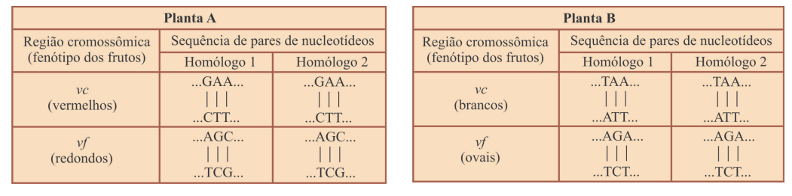
Identifique as sequências de pares de nucleotídeos das regiões cromossômicas vc e vf de uma terceira planta resultante do cruzamento entre a Planta A e a Planta B. Justifique sua resposta.

7) Uma abelha rainha tem os seguintes pares de genes alelos que se segregam independentemente: AaBBccDdEE. Sabendo-se que os zangões surgem de óvulos que se desenvolvem por partenogênese, quantos genótipos diferentes, relativos a esses cinco pares de genes podem apresentar os zangões filhos dessa rainha?

a) Um.
b) Dois.
c) Quatro.
d) Oito.
e) Dezesseis.

8) Suponha que ser destro ou canhoto seja determinado por um único par de genes localizado em um dos autossomos, assim como ter visão normal ou ser míope. Sabendo-se que o indivíduo 5 é heterozigoto para as duas características, assinale a alternativa correta:
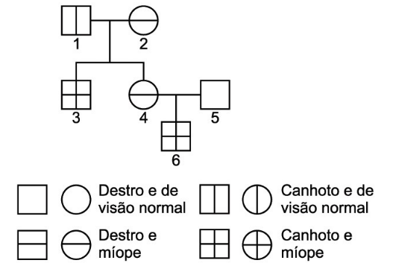
a) O indivíduo 2 deve ser heterozigoto para os alelos dessas duas características.
b) O indivíduo 3 deve ter herdado os alelos dessas duas características apenas de sua mãe.
c) A probabilidade de o casal 1 x 2 ter uma criança destra e de visão normal é de 1/4.
d) Todos os descendentes de pai míope e canhoto possuem essas características.
e) A probabilidade de o casal 4 x 5 ter uma criança míope e canhota é de 3/8.

9) Em experimentos, na espécie humana, evolvendo três características independentes (triibridismo), se for realizado um cruzamento entre indivíduos AaBbCc, a frequência de descendentes AABbcc e machos, será igual a:

a) 3/64.
b) 1/16.
c) 1/4.
d) 1/64.
e) 1/32.

10) FCMSCSP 2022
Analise a figura que representa uma célula vegetal com três pares de cromossomos homólogos, contendo os genes A, B, D e E e seus respectivos alelos.
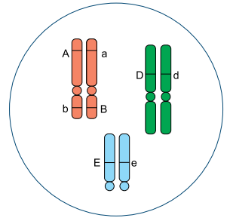
Suponha que não ocorra permutação entre esses cromossomos homólogos. O número máximo de diferentes gametas e uma possível combinação gênica presente em um desses gametas formados, após a meiose se concretizar, serão, respectivamente,

a) 8 e ABDE.
b) 8 e aBDe.
c) 16 e aBde.
d) 6 e AbdE.
e) 16 e AbDe.

11) UNIFESP 2024
O albinismo é um caráter determinado por um alelo autossômico recessivo a e é caracterizado pela incapacidade de formar melanina na pele humana. A polidactilia é um caráter determinado por um alelo autossômico dominante D e é caracterizada pela formação de mais de cinco dedos nas mãos e/ou nos pés. Os pares de alelos que estão relacionados a essas duas características estão localizados em cromossomos não homólogos.

a) De acordo com os dados, quantos tipos de gametas diferentes um indivíduo duplo-heterozigoto pode formar? Com qual lei de Mendel a atuação dos dois pares de alelos se relaciona?

b) O heredograma ilustra a genealogia do casal Giulia e Heitor.
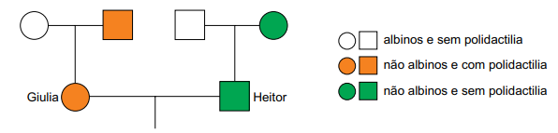
Qual o genótipo completo de Giulia? Qual a probabilidade de o casal gerar uma menina não albina e sem polidactilia?

